Isis
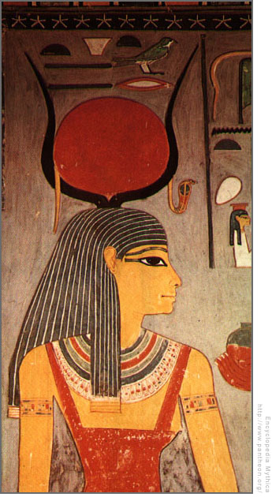
Isis - auch Iset, was auf ägyptisch Thron bedeutet, genannt - ist in der ägyptischen Mythologie die Mutter, Schwester und Gemahlin des Osiris. Ihr Sohn ist Horus. Isis gilt sowohl als Mutter des Universums, als auch als eines der vier Kinder des Erdgottes Geb und der Himmelsgöttin Nut. Isis war die beliebteste ägyptische Göttin, und ihr Kult reicht bis in vorgeschichtliche Zeit zurück.
Ihre Beinamen sind „Mutter der Sonne“, „Gottesmutter“ und „Königin des westlichen Himmels“. Ihr Symbol ist der Sirus. Sie gilt als Erfinderin des Ackerbaus, Göttin der Liebe, beinahe allmächtige Zauberin und kennt alle Geheimnisse und zukünftigen Ereignisse. In Inschriften wird gesagt, sie sei klüger als alle Götter. Es heißt, sie besitze magische Kräfte, beschütze die Kinder und verwalte das Reich bzw. die Welt, während ihr Mann Osiris Kriege führe.
Im Laufe der Zeit wurde ihre Gestalt in Ägypten immer differenzierter dargestellt und sie vereinigte schließlich alle anderen ägyptischen Göttinnen in sich.
Durch die eifrige Missionsarbeit der ägyptischen Isis-Priesterschaft breitete sich ihr Kult bis nach Rom aus, und sie erhielt den Beinamen Panthea, Allgöttin.
Im Kult der Isis gab es nur Priesterinnen.
Der griechische Historiker Plutarch beschrieb Isis im 2. Jahrhundert als das weibliche Prinzip in der Natur, und bei Apuleius wird sie zur universellen Allgöttin, die in die Mysterienkulte einweiht. Isis wurde bis ins 6. Jahrhundert in Ägypten offen verehrt. Man vermutet, dass einige andere weibliche Gottheiten oder Verehrungen (z.B. Maria bzw. Marienverehrung) auf den Isis-Kult zurückgehen.
Ihr wurde ein großer Tempel auf der Insel Philae gebaut, die tief im Süden Ägyptens liegt.
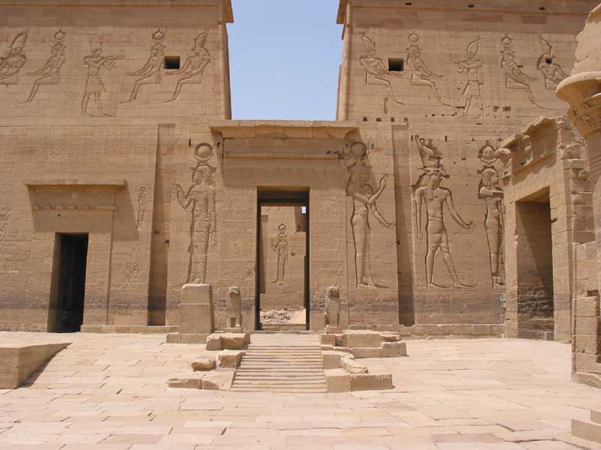
Heute steht der Tempel weiter nördlich, auf der Insel Angilkia, da der Assuan Staudamm den Tempel zerstört hatte.
Isis hat auch ihre dunklen Seiten. In der Sage stiehlt sie dem gealterten Gott Ra die Magie, um sich so zur Herrscherin der Welt aufzuschwingen.
Es existiert auch eine Osiris-Sage, in der die Göttin Isis vorkommt. In dieser wird der Bruder und Ehemann von Isis (Osiris) von dessen Bruder Seth zerstückelt und über ganz Ägypten ausgestreut. Isis jedoch sammelt seine Stücke wieder ein und erweckt ihn, mit Hilfe von Anubis, wieder zum Leben.
Quellen:
- nax000.stumbleupon.com
- www.wikipedia.at
- A.. Pokorny/ M. Lemberger/ G. Lobner, Durch die Vergangenheit zur Gegenwart 5, Linz 2003.

Dieser Artikel wurde verfasst von:
Benjamin Eichinger und Christoph Pramendorfer, BRG Hamerlingstraße Linz
Betreuerin: Bernadette Vielhaber

Apuleius, Metamorphosen 11, 5-6
Die Traumoffenbarung der Isis

Der berühmte Wanderredner und Sophist Apuleius wurde etwa 125 n. Chr. in Madaura in Numidien geboren und stammte aus einer wohlhabenden und angesehenen Familie. Nach seinem Philosophie- und Rhetorikstudium in Athen ließ er sich in mehrere Mysterien einweihen und wurde Priester des Isis- und Osiriskultes. Im Jahre 158 n. Chr. heiratete er die reiche Witwe Aemilia Pudentilla und musste sich bald darauf vor Gericht verteidigen, da man ihm vorwarf, er hätte die Frau durch Magie für sich gewonnen.

Das bekannteste Werk des Apuleius sind die Metamorphosen oder Der goldene Esel, ein Abenteuer- und Mysterienroman.
Lucius, der Held des Romans möchte sich in die magischen Künste der Hexe Pamphile einweihen lassen, wird dabei jedoch in einen Esel verwandelt. In der Eselsgestalt verborgen beobachtet Lucius das sittliche Treiben der Menschen und gerät von einem Abenteuer ins andere. Schließlich gelangt er an den Strand von Korinth, wo ihm Isis im Traum erscheint:

5  10 | En¹ adsum tuis commota, Luci, precibus², rerum naturae parens³, elementorum omnium domina, saeculorum progenies initialis⁴, summa numinum, regina manium⁵, prima caelitum⁶, deorum dearumque facies uniformis, quae caeli luminosa culmina⁷, maris salubria flamina⁸, inferum deplorata⁹ silentia nutibus¹⁰ meis dispenso¹¹: cuius numen unicum multiformi specie, ritu vario, nomine multiiugo¹² totus veneratur¹³ orbis. | ¹en: siehe da  ²preces,-um f.: Bitten  ³parens,-ntis f.: Mutter  ⁴progenies initialis: der (ur)anfängliche Spross  ⁵manes,-ium m.: die Manen, Totengeister  ⁶caeles,-itis: himmlisch; Subst.: Gott  ⁷culmen,-minis n.: Dach  ⁸salubria flamina: heilbringende Winde  ⁹deploro 1: beklagen, bejammern  ¹⁰nutus,-us m.: Kopfnicken, Wink  ¹¹dispenso 1: verwalten, regieren  ¹²multiiugus 3: vielerlei  ¹³veneror 1: verehren

Übersetzung:
Siehe, Lucius, ich bin gekommen, von deinen Bitten bewegt, ich, die Mutter aller Dinge der Natur, die Herrin aller Elemente, der uranfängliche Spross der Jahrhunderte, die oberste der Götter, die Königin der Toten, die Erste der Himmlischen, das einheitliche Antlitz der Götter und Göttinnen, die ich das helle Dach des Himmels, die heilbringenden Winde des Meeres, das beklagenswerte Schweigen der Toten durch mein Nicken verwalte: deren einheitliche Gottheit verehrt der ganze Erdkreis in vielfacher Gestalt, mit unterschiedlichem Ritus und unter vielerlei Namen.

Apuleius, Metamorphosen 11, 23
Einweihung in die Isis- Mysterien

Der Göttin Isis hat es Lucius zu verdanken, dass er wieder in einen Menschen zurück verwandelt wird. Aus Dankbarkeit lässt sich Lucius zum Isis- Mysten weihen.
Nach einer zehntägigen Vorbereitung durch Fasten, rituelle Reinigung im Bad und Vergebung der Sünden wird Lucius in ein Leinengewand gehüllt und ist bereit für die nächtliche Weihe:

5 | Igitur audi, sed crede, quae vera sunt. Accessi confinium¹ mortis et calcato² Proserpinae limine³ per omnia vectus elementa remeavi⁴. Nocte media vidi solem candido coruscantem⁵ lumine. Deos inferos et deos superos accessi coram⁶ et adoravi de proxumo⁷. Ecce tibi rettuli, quae⁸, quamvis audita, ignores⁸ tamen necesse est⁸. | ¹confinium,-ii n.: Grenzgebiet  ²calco 1: betreten, den Fuß auf etw. setzen  ³limen,-inis n.: Schwelle  ⁴remeo 1: zurückkehren  ⁵corusco 1: glitzern, leuchten  ⁶coram : vor  ⁷de proxumo: aus nächster Nähe  ⁸quae … ignores … necesse est: was du notwendigerweise nicht verstehen wirst.

Übersetzung:
Höre also, aber glaube, was wahr ist. Ich habe das Grenzgebiet des Todes betreten und, nachdem ich meinen Fuß auf die Schwelle der Proserpina gesetzt hatte und durch alle Elemente gefahren war, bin ich zurückgekehrt. Mitten in der Nacht habe ich die Sonne in weißem Licht leuchten gesehen. Ich bin vor die Götter der Unterwelt und die Götter der Oberwelt getreten und habe sie aus nächster Nähe angebetet. Siehe, ich habe dir berichtet, was du, auch wenn du es gehört hast, dennoch notwendigerweise nicht verstehen wirst.

Interpretation:
- Was erfährt der Leser über die Einweihung in die Mysterien der Isis?
- Gibt es Ähnlichkeiten zwischen den Bräuchen der Isis- Mysterien und denen des Christentums?

Quellen:
- R. Merkelbach, Isis regina – Zeus Sarapis. Die griechisch-ägyptische Religion nach den Quellen dargestellt, Stuttgart/ Leipzig 1995.

Dieser Artikel wurde hergestellt von:
Bernadette Vielhaber

